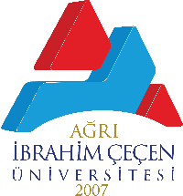

**AĞRI**

**İBRAHİM ÇEÇEN ÜNİVERSİTESİ**

**EĞİTİM FAKÜLTESİ GÜZEL SANATLAR EĞİTİMİ BÖLÜMÜ**

**1873’ten 2025’e**

**İlhan KOMAN “Akdeniz”**

**ULUSAL ÇEVİRİMİÇİ KARMA SERGİ**

**KATILIM FORMU**

**KATILIMCI BİLGİLERİ**

|  |  |
| --- | --- |
| **Ad Soyadı** |  |
| **Adres** |  |
| **E-posta** |  |
| **Telefon** |  |

**ESER BİLGİLERİ**

|  |  |
| --- | --- |
| **Eser Adı** |  |
| **Boyut** |  |
| **Yapım yılı** |  |
| **Teknik Bilgiler ve Malzeme** |  |

Başvurular; **agrisergi@gmail.com** mail adresine en geç **13.06.2025** tarihine kadar yapılmalıdır. Yapılan başvuru e-postasında; başvuru formu ve eserlerin en az 300 dpi çözünürlükte (jpeg formatında) görseli bulunmalıdır. Sergi için irtibat: **agrisergi@gmail.com**